БЕРЕГИТЕ СВОЕ ВРЕМЯ - ОБЩАЙТЕСЬ ONLINE
ЧЕРЕЗ СВОЙ ЛИЧНЫЙ КАБИНЕТ!

Чтобы узнать информацию о числящихся за Вами расчетных счетах, объектах имущества, оплатить налоги, подать декларацию 3-НДФЛ или получить ответ на интересующий Вас вопрос, не нужно каждый раз бежать в ближайший налоговый орган.

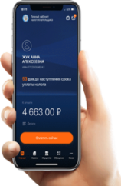
Подключите «Личный кабинет налогоплательщика для физических лиц» на www.nalog.ru и РЕШАЙТЕ НАЛОГОВЫЕ ВОПРОСЫ, НЕ ВЫХОДЯ ИЗ ДОМА ИЛИ В ДОРОГЕ, ИСПОЛЬЗУЯ МОБИЛЬНОЕ ПРИЛОЖЕНИЕ.
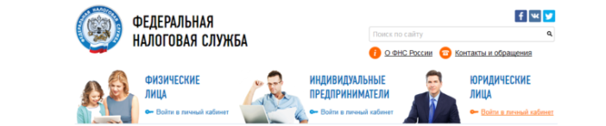

ДОСТУП К СЕРВИСУ «ЛИЧНЫЙ КАБИНЕТ НАЛОГОПЛАТЕЛЬЩИКА ДЛЯ ФИЗИЧЕСКИХ ЛИЦ» ОСУЩЕСТВЛЯЕТСЯ ОДНИМ ИЗ ТРЕХ СПОСОБОВ:

- С помощью логина и пароля, указанных в регистрационной карте. Получить регистрационную карту Вы можете лично в любой инспекции ФНС России, независимо от места постановки на учет. При обращении в инспекцию при себе необходимо иметь документ, удостоверяющий личность (паспорт).

Чтобы не забыть, запишите Ваши

Логин
Пароль

- С помощью квалифицированной электронной подписи или Универсальной электронной карты.
- С помощью учетной записи Единой системы идентификации и аутентификации (ЕСИА) – реквизитов доступа, используемых для авторизации на Едином портале государственных и муниципальных услуг.

Авторизация возможна только для пользователей, которые обращались для получения реквизитов доступа лично в одно из мест присутствия операторов ЕСИА (отделения почты России, МФЦ и др.)

Добро пожаловать в Личный кабинет налогоплательщика!

